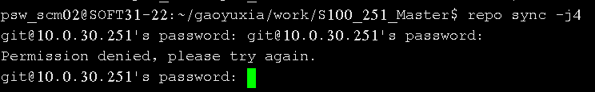

出现如上图所示问题，都是没有公匙的原因